POLSKI ZWIĄZEK NIEWIDOMYCH OKRĘG ŁÓDZKI
90-721 Łódź, ul. Więckowskiego 13, tel. 42 633-44-18, 42 630-65-60,
e-mail sekretariat@lodzki.pzn.org.pl; sekretariat.pzn@wp.pl
KRS 0000087884 konto: Bank Pekao S.A. VI O/Łódź 54 1240 3031 1111 0000 3426 6560

Realizujemy projekt: „Konieczny Asystent”



Celem projektu jest umożliwienie i wspomaganie niezależnego funkcjonowania osób niewidomych i słabowidzących w środowisku społecznym, rodzinnym i zawodowym, zwiększenie dostępności do usług medycznych, kulturalnych i rekreacyjnych. Ułatwienie osobom z dysfunkcją wzroku pokonywanie trudności w życiu codziennym i mobilności, łatwiejszym rozwiązywaniu problemów, podniesieniu poziomu samoakceptacji i integracji.
W ramach projektu „Konieczny Asystent” przewidziane jest:
– indywidualne wsparcie psychologiczne,
– indywidualne wsparcie tyflopedagogiczne,
– usługi asystenta osobistego.

Beneficjentami projektu mogą być dorosłe osoby z orzeczoną niepełnosprawnością z tytułu narządu wzroku w stopniu znacznym lub umiarkowanym lub posiadające orzeczenie równorzędne zamieszkałe na terenie województwa łódzkiego, potrzebujące takiego wsparcia.

Biuro Projektu:
Polski Związek Niewidomych Okręg Łódzki,
90-721 Łódź, ul. Więckowskiego 13 tel. 42 633-44-18

_____________________________________________________________________________________________
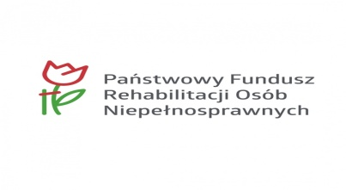
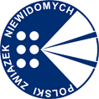
Projekt współfinansowany ze środków PFRON
pn. „Konieczny Asystent”
Umowa nr UM/PW9/2024/2/O_LODZKI/5312
zawarta w dniu 05.06.2024r.

